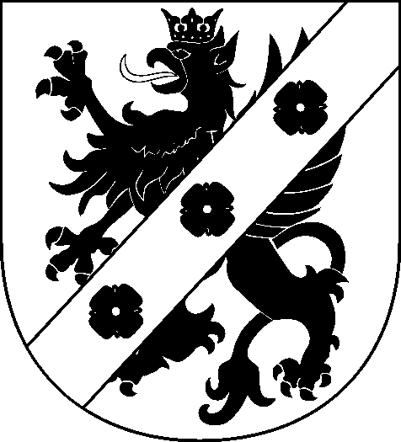
Starosta Wejherowski

84-200 Wejherowo, ul. 3 Maja 4 tel. (058)-572-94-75/76 e-mail: nieruchomosci@powiat.wejherowo.p
Wejherowo, dnia 28.05. 2012 r.

za zwrotnym dowodem doręczenia

GN.683.1.13.dg.2011.GM wg rozdzielnika

Zawiadomienie
o wszczęciu postępowania
Starosta Wejherowski, zgodnie z art. 61 § 1 kpa zawiadamia, że dnia 21.06.2011 r. zostało wszczęte postępowanie w sprawie ustalenia odszkodowania za nieruchomość położoną w Wejherowie, stanowiącą działkę 133/1, o pow. 26 m2 , obr. 15, położoną przy ul. Wałowej. Działka przeszła na własność Gminy Miasta Wejherowa pod drogę gminną, na podstawie decyzji Starosty Wejherowskiego nr AB17-I-7360/D/10/10 z 16.05.2011 r. o zezwoleniu na realizację inwestycji drogowej, polegającej na rozbudowie drogi gminnej – ul. Wałowej, sprostowanej postanowieniem Starosty7 Wejherowskiego z 31.08.2011 r. .
Strony mają prawo do składania oświadczeń i wniosków dowodowych oraz przeglądania akt sprawy i wypowiadania się co do wszystkich okoliczności sprawy i przeprowadzanych dowodów.
Starostwo Powiatowe w Wejherowie informuje, że zgodnie z art. 12 ust.4 f ustawy o szczególnych zasadach przygotowania i realizacji inwestycji w zakresie dróg publicznych / tekst jednolity Dz. U. nr 193 z 2008 r. , poz. 1194/ odszkodowanie przysługuje dotychczasowym właścicielom, użytkownikom wieczystym oraz osobom, którym przysługuje do nieruchomości ograniczone prawo rzeczowe.
Informujemy, że w Ewidencji Gruntów jako właściciele figurowali: Edward Czoska – udział 99/1000, Mirosława Ilukowicz – udział 88/1000, Magdalena Pohnke – udział 692/1000 oraz Krzysztof i Katarzyna Miller – udział 121/1000.
Biorąc pod uwagę fakt, że jedna ze współwłaścicielek nieruchomości, tj. p. Mirosława Iluklowicz nie żyje i do dnia dzisiejszego postępowanie spadkowe nie zostało zakończone, zaistniała konieczność zawiadamiania stron o podejmowanych w sprawie czynnościach przez obwieszczenie w trybie art. 49 k.p.a.

Otrzymują:
1. p.Renata Pohnke – pełnomocnik p. Edwarda Czoska- 84-206 Nowy Dwór Wejh. 36
2.p. Magdalena Pohnke, 84-206 Nowy Dwór Wejherowski 36
3.p. Katarzyna Miller, ul. Sobieskiego 258/3 Wejherowo
4. p.Krzysztof Miller, ul. Sobieskiego 258/3 Wejherowo
5. p.Łukasz Ilukowicz, ul. Sobieskiego 258/1, Wejherowo
6. Prezydent Miasta Wejherowa, Pl. Wejhera 8, Wejherowo
7. a/a GM/GM

